Круглый стол на тему «Дорожные ловушки»
3 апреля 2014 года в целях снижения травматизма на дорогах нашего города в школе проводился круглый стол в рамках операции "Каникулы". За круглым столом обсуждалась актуальная на сегодняшний день тема "Дорожные ловушки".

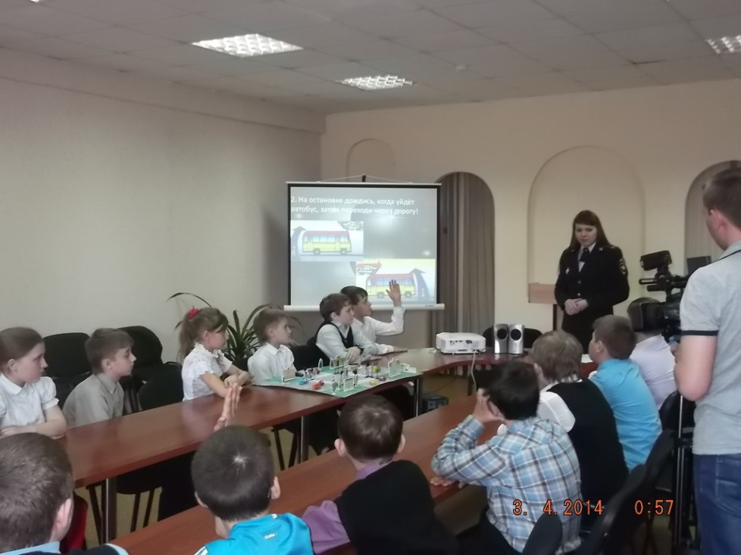

Вместе с инспектором по пропаганде Ярмола Александрой Сергеевной и педагогом дополнительного образования Динкелакер Хатуной Борисовной ученики 4 класса рассмотрели наиболее часто встречаемые дорожные "ловушки", а именно:
- Главная опасность - стоящая машина!
- Не обходите стоящий автобус ни спереди, ни сзади!
- Умейте предвидеть скрытую опасность!
- Машина приближается медленно, и все же надо пропустить ее.
- И у светофора можно встретить опасность.
- "Пустынную" улицу дети часто перебегают не глядя.
- Стоя на осевой линии, помните: сзади может оказаться машина!
- Арки и выезды из дворов - места скрытой опасности!

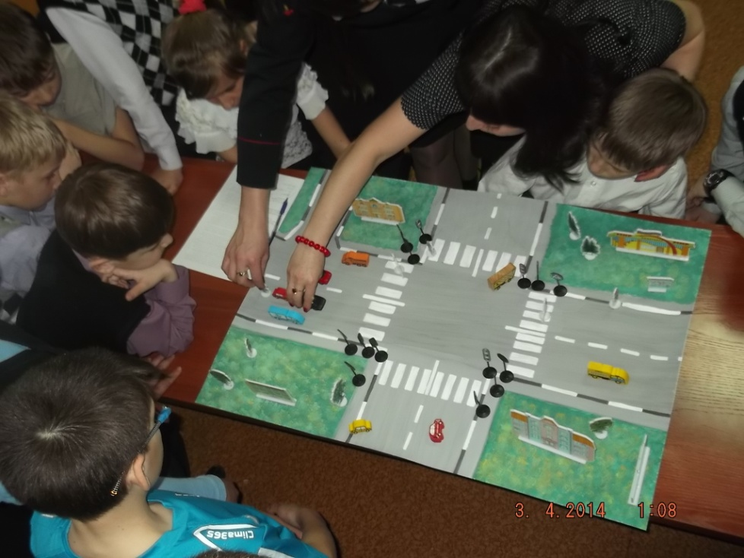

Практические навыки перехода дороги по пешеходному переходу дети отрабатывали вместе с инспектором на макете.
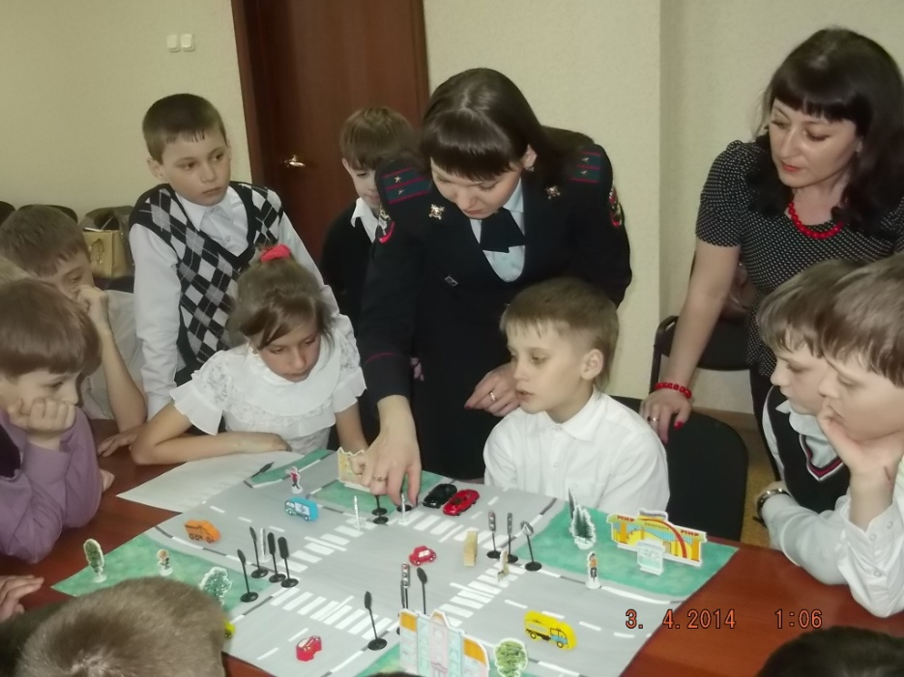

Ребята просмотрели видеоролик, в котором показаны частые нарушения правил дорожного движения.

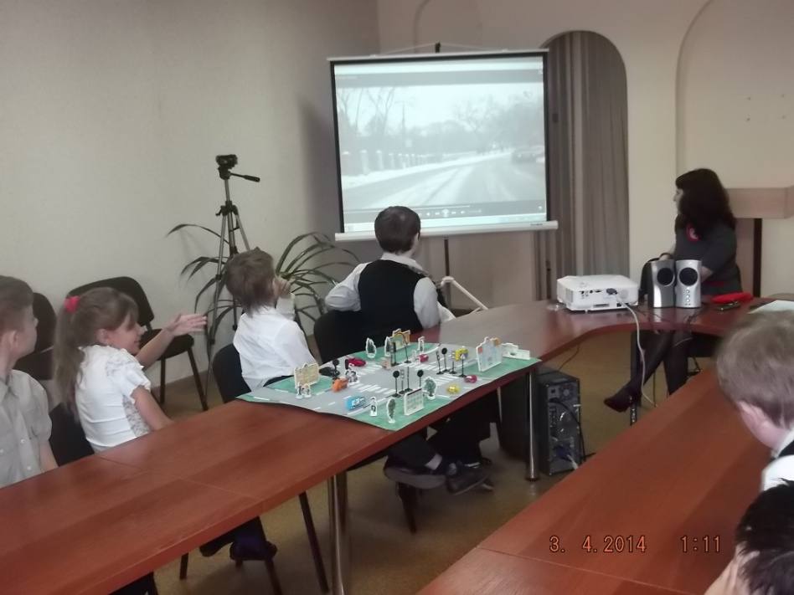

Круглый стол завершился, но у ребят возникли новые вопросы, которые ждут своего разрешения, а значит, впереди новые встречи.
